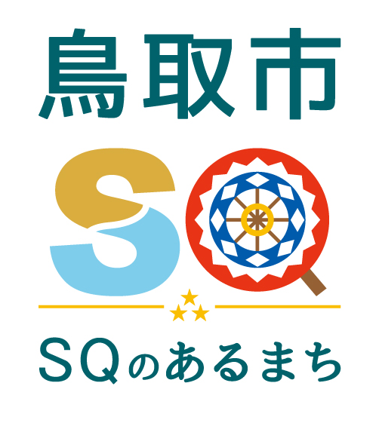
資料提供
令和４年３月４日
担当課  (担当) | 企画推進部文化交流課  藤縄
電 話 | 30-8022（内線4224）

韓国映画 「炎の太陽」上映会を開催します
１.概 要
鳥取市と姉妹都市である韓国・清州市との交流開始に尽力されたカン・ムンス監督による全編鳥取ロケの映画「炎の太陽」の上映会を開催します。

２.日 時
令和4年3月12日（土） １３：３０開場 １４：００上映

３.場 所
麒麟Square2階 多目的室１（鳥取市幸町71 鳥取市役所本庁舎横）

４.定 員
約40名（事前申込不要）

５.主 催
鳥取演劇集団（鳥取市共催）

６.問合せ
鳥取市役所 企画推進部 文化交流課（電話：0857-30-8022）

